一、單選題組題：每題2分
(1) 在空氣中的水氣量不變的情況下，溫度降低而使空氣中的水氣量達到飽和之溫度稱為露點。甲、乙、丙、丁、戊等五個城市的氣溫和露點如下表。依據上述資料回答下列問題：
1. 哪一個城市的相對溼度最高？ (A)甲 (B)乙 (C)丙 (D)丁 (E)戊。
2. 哪一個城市單位體積空氣中所含的水氣最多？ (A)甲 (B)乙 (C)丙 (D)丁 (E)戊。

(2) 參考以下兩張圖，回答下列問題：
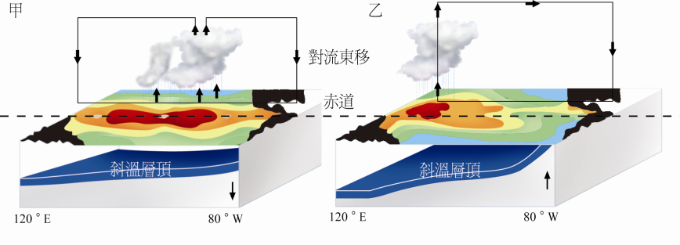
3. 下列何者代表正常狀況？ (A)甲 (B)乙。
4. 下列有關甲圖和乙圖的敘述，何者正確？ (A)由甲圖可知，西太平洋是對流最旺盛的區域 (B)甲圖的太平洋東邊混合層厚度較乙圖為厚 (C)甲圖的斜溫層坡度較乙圖為傾斜 (D)在甲圖中東南太平洋湧升流勢力仍強勁。

(3) 中央氣象局現行對聖嬰現象的定義為：「取赤道南北緯5°，西經120°至170°間之海溫變化，作為度量聖嬰現象強弱之標準，若連續6個月高或低於氣候標準平均值 0.4 ℃時，即可視為聖嬰或反聖嬰現象，其他情形則為正常狀態。」根據此定義並參考下圖，回答下列各題。
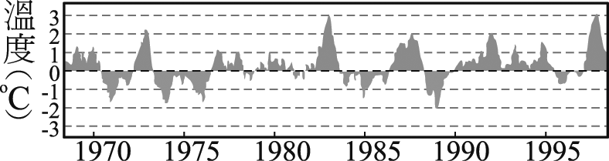
5. 下列哪個年份可能為聖嬰年？ (A)1971 (B)1975 (C)1983 (D)1989 年。
6. 有關聖嬰現象發生時海洋和大氣的變化，下列敘述何者錯誤？ (A)東赤道太平洋的盛行東風減弱 (B)東太平洋湧升現象減弱或消失 (C)東太平洋表面的冷水區域變大 (D)太平洋赤道區的斜溫層界面傾斜角度變小。
(4) 下圖為臺灣地區某港口48小時潮位變化連續紀錄，試依據圖形回答下列問題。
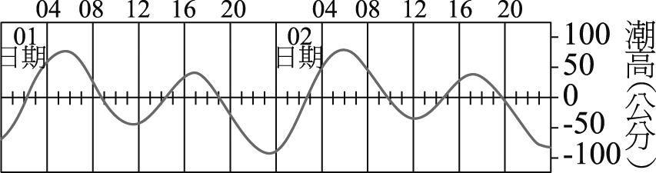
7. 由圖可知，此地的潮汐週期是屬於下列何種？ (A)半日潮 (B)全日潮 (C)半月潮 (D)全月潮。
8. 承上題，造成此種潮汐週期的原因為何？ (A)地球自轉 (B)地球公轉 (C)月球公轉 (D)太陽繞銀河系中心公轉。
9. 若月球繞地球公轉速度增加到每15天繞一圈，則下列敘述何者正確？ (A)每隔一天的滿潮時刻會略為提早約50分鐘 (B)每隔一天的滿潮時刻會略為延後約50分鐘 (C)每隔一天的滿潮時刻會略為提早約100分鐘 (D)每隔一天的滿潮時刻會略為延後約100分鐘。

(5) 附圖是太陽、地球與月球的相關位置示意圖。A～F是月球在軌道上的位置，甲～丁是觀察者在地球的位置，當月球繞至C處時，請回答下列問題：
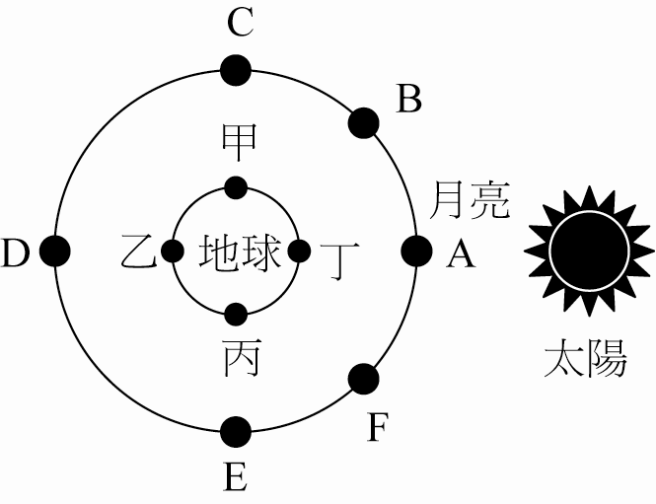
10. 地球上的觀察者從甲移動到乙的時間內，是屬於哪一種潮汐變化的現象？ (A)滿潮 (B)乾潮 (C)漲潮 (D)退潮。
11. 承(1)題，月球在下列哪一運轉情形時，地球的潮差會愈來愈小？ (A)由A處至B處 (B)由B處至D處 (C)由C處至D處 (D)由D處至F處 (E)由F處至A處。

(6) 有3個岩石標本，構造及特徵詳細描述如下圖。
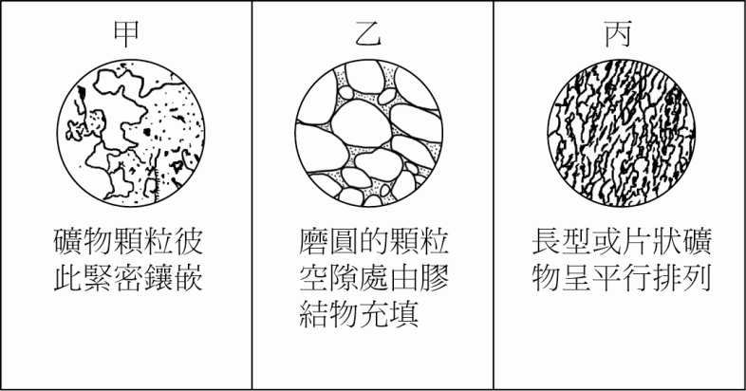
12. 下列配對何者正確？ (A)甲—火成岩、乙—沉積岩、丙—變質岩 (B)甲—變質岩、乙—沉積岩、丙—火成岩 (C)甲—火成岩、乙—變質岩、丙—沉積岩 (D)甲—沉積岩、乙—火成岩、丙—變質岩。
13. 島弧地區可能出現 (A)甲 (B)乙 (C)甲、乙 (D)丙。

(7) 下列為有關洋流及臺灣天氣變化的題組，請仔細閱讀後作答：
14. 下列哪一圖可表示出冬天臺灣附近的表面洋流？
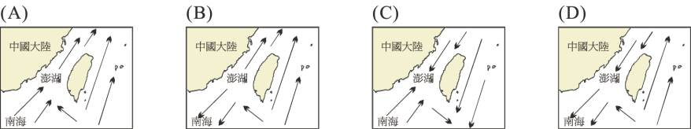
15. 承上題，有關臺灣附近冬季的表面洋流之敘述，下列何者正確？ (A)黑潮終年流經臺灣東部，故臺灣東部有冷海水流過 (B)臺灣南部的巴士海峽此時會有明顯的黑潮支流流過，由東向西流 (C)臺灣北部四周此時會受溫暖的黑潮海水包圍 (D)澎湖群島附近海域此季節會有大量的烏魚產量，主要是因為此時有明顯的湧升流的現象。
16. 承上題，下列有關臺灣冬季天氣變化的敘述，何者正確？ (A)臺灣北部受表面洋流的影響，所以北部的天氣溫暖潮溼 (B)臺灣南部僅受表面洋流的影響，所以天氣溫暖潮溼 (C)臺灣北部受大陸氣團吹來的東北季風的影響，所以天氣寒冷乾燥 (D)東北季風翻山越嶺吹到了西南部來，所以使得西南部的天氣乾燥，常是個旱季。

(8) 下圖為臺灣四周海域表層海水之溫度分布，試回答以下各題：
17. 以夏、冬季二分法而言，你認為何圖為夏季？ (A)a圖 (B)b圖。
18. 綜觀a、b二圖，你認為一年來表層海水溫度變化最小者為哪一海域？ (A)臺灣東部 (B)臺灣西部 (C)臺灣南部 (D)臺灣北部。
19. 承上題，其原因為 (A)中國沿岸流的影響 (B)南海海流的流入 (C)黑潮主流的影響 (D)親潮水團的流入。

(9) 下圖粗黑曲線顯示飽和水汽壓和溫度之間的關係。試回
答以下各題：
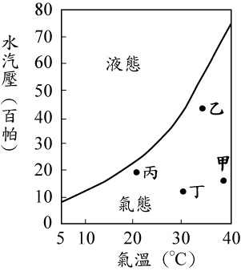
20. 溫度由30°C下降至25°C的狀況下，飽和水汽壓會如何
變化？ (A)減少約5百帕 (B)增加約5百帕 (C)增加
約10百帕 (D)減少約10百帕 (E)不變。
21.甲、乙、丙、丁四點，何者露點溫度最低？ (A)甲 (B)
乙 (C)丙 (D)丁。
22.承上題，若丙地降低溫度到10°C時，且空氣中布滿凝結核，則丙地空氣中 (A)全為水氣 (B)水氣全部凝結成液態水 (C)布滿水氣的空中有液態水 (D)出現水的三相共存。

(9) 下圖為分析地震波波速的變化以了解地球內部的層圈
構造，試回答以下各題：
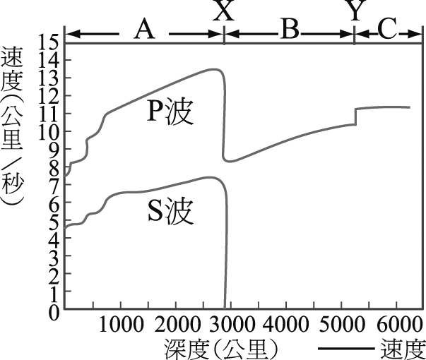
23.下列敘述何者正確？ (A)A：地殼 (B)B：地函 (C)X：古氏不連續面 (D)Y：過渡帶。
24.圖中的Y處震波波速突然上升的原因為何？ (A)由矽酸鹽岩石轉變為鐵鎳金屬 (B)由鐵鎳金屬轉變為矽酸鹽岩石 (C)由固態轉為液態 (D)由液態轉為固態。
25.科學家相信地球的地函應該是固態的原因是 (A)表面波無法通過地函 (B)表面波可以通過地函 (C)P波可以通過地函 (D)S波可以通過地函。

(10) 下圖為S波在海洋地區地底下不同深度的波速變化圖，試回答以下各題：
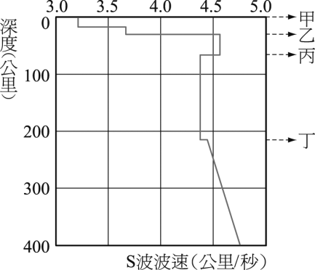
26.莫氏不連續面位於圖中何處？ (A)甲 (B)乙 (C)丙 (D)丁。
27.有關圖中丙丁段的敘述，何者正確？ (A)相當於地球內部層圈構造的過渡帶 (B)與S波相反，P波波速在此區不減反增 (C)已完全熔融為岩漿，使震波波速在此降低 (D)與乙丙段的組成相同，但岩石較軟。

(11) 參考附圖中地表年平均的太陽輻射吸收量、紅外線輻射量和淨輻射量隨緯度的分布，回答下列問題：
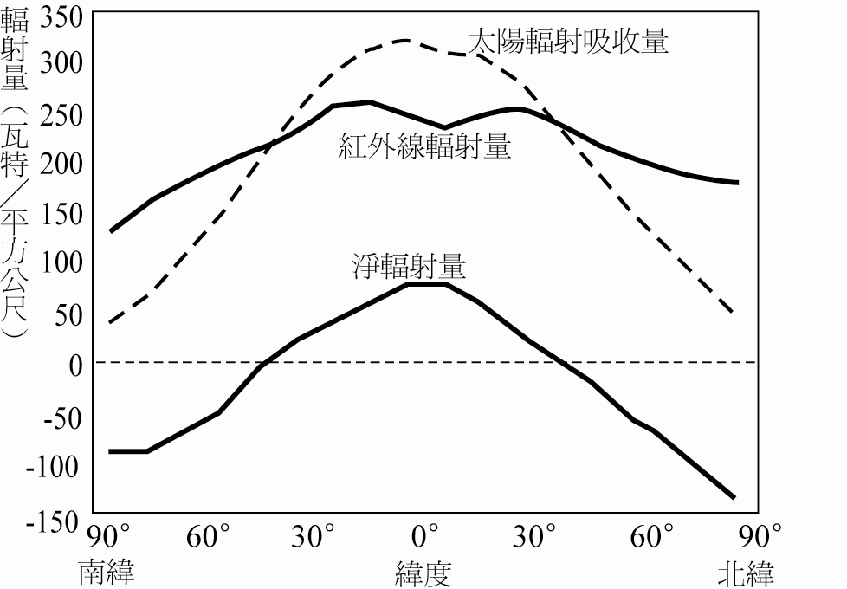
28.紅外線輻射量在地球何處最大？ (A)0° (B)北緯23.5°附近 (C)南緯45°附近 (D)南極。
29.下列敘述何者錯誤？ (A)副熱帶地區陸地較多，比熱較小，溫度較高，故紅外線輻射量較赤道為多 (B)淨輻射量與紅外線輻射量無關 (C)南極紅外線輻射量較北極小的原因為南極冰原較多，溫度較低，故釋放的紅外線輻射量較小 (D)北極紅外線輻射量較南極多，但太陽輻射吸收量在南、北極相當，故淨輻射量北極較南極更少。
30.下列有關大氣能量輸送的敘述，何者錯誤？ (A)大氣運動主要源自於太陽對地表加熱的不均勻 (B)高緯度與低緯度的溫度梯度大，造成大氣環流和海洋環流 (C)大氣運動可降低南北的溫差 (D)水氣釋放潛熱，與傳送熱能的效果無關。

(12) 下圖為北半球某地，某日早上8點的地面天氣圖。參考圖後，試回答以下各題：
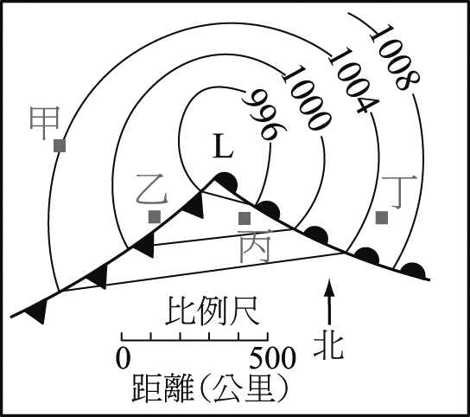
31. 在天氣圖上的丁地，風向為何？ (A)東南 (B)西北 (C)東北 (D)西南。
32. 在天氣圖上的甲、乙、丙、丁四地，何處氣溫最高？ (A)甲 (B)乙 (C)丙 (D)丁。

(13) 參考甲～丁四張地面天氣圖（圖上的H、L分別代表地面高壓和地面低壓），試回答以下各題：
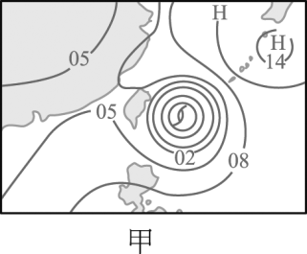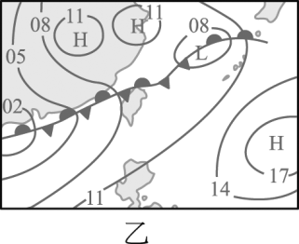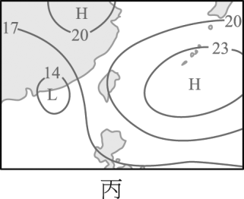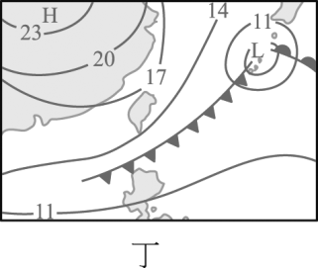
33. 四幅圖中，哪一圖是臺灣正值梅雨期的地面天氣圖？ (A)甲 (B)乙 (C)丙 (D)丁。
34. 如果甲圖中的天氣系統朝西北方向移動，而且已經推進到基隆正北方的外海，則此時臺灣北部地區的天氣狀況有何明顯改變？ (A)雨勢逐漸增強 (B)風向將由西風轉為東風 (C)地面氣壓值逐漸升高 (D)風速轉弱。
35. 丁圖所呈現在臺灣地區的天氣型態為何？ (A)吹西南風，臺灣各地午後發生雷陣雨的機率高 (B)吹東南風，臺灣各地氣溫偏高，屬燠熱潮溼天氣 (C)吹東北風，臺灣東北部及東部地區層狀雲多，降雨機率高 (D)吹南風，臺灣各地普遍乾旱。

(14) 下圖為高雄於5月9日的9時、12時、15時由乾溼計所得溼球溫度示度；下表為相對溼度表。試回答以下各題：
36. 9、12及15時的相對溼度最高者為： (A)9 (B)12 (C)15。
37. 關於乾溼球溫度計，下列敘述有多少人是正確的？
小丸子：溼球溫度一般較低或等於乾球溫度
小玉：乾溼球溫度相差越多，表示相對溼度越高
花輪：乾溼球溫度相等時表示水氣飽和
美環：乾球溫度越低表示相對溼度越大。
(A)1 (B)2 (C)3 (D)4。

(15) 參考下圖地表附近的分層，回答下列各題：
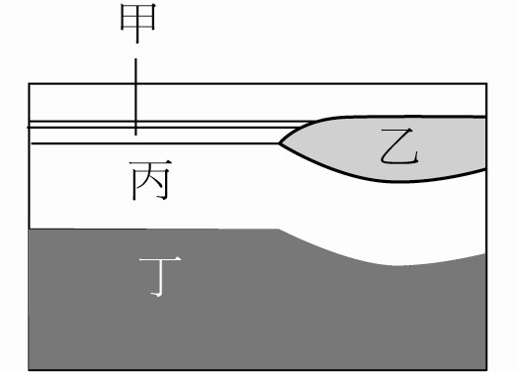
38. 下列敘述，何者正確？ (A)甲為大陸地殼 (B)乙為海洋地殼 (C)丙為軟流圈 (D)丁為低速帶。
39. 下列敘述，何者正確？ (A)甲的成分為花岡岩 (B)乙的成分為玄武岩 (C)丙的成分為橄欖岩 (D)丁的成分為鐵與鎳。
40. 下列關於丁的敘述，何者正確？ (A)為岩石圈 (B)又稱為過渡帶 (C)可塑性較小 (D)該處的物質產生部分熔融。

(16) 參考下圖鋒面垂直剖面示意圖，回答下列問題：
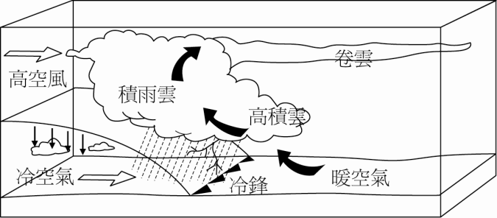
41. 圖為何種鋒面？ (A)冷鋒 (B)暖鋒 (C)滯留鋒 (D)囚錮鋒。
42. 下列有關此鋒面所造成天氣現象，何者正確？ (A)鋒前下雨，且雨勢大 (B)鋒面過境後，氣壓上升 (C)鋒面過境後，氣溫上升 (D)鋒面過境後，風向與風速不變。

(17) 參考下圖北半球等壓線示意圖，回答下列問題：
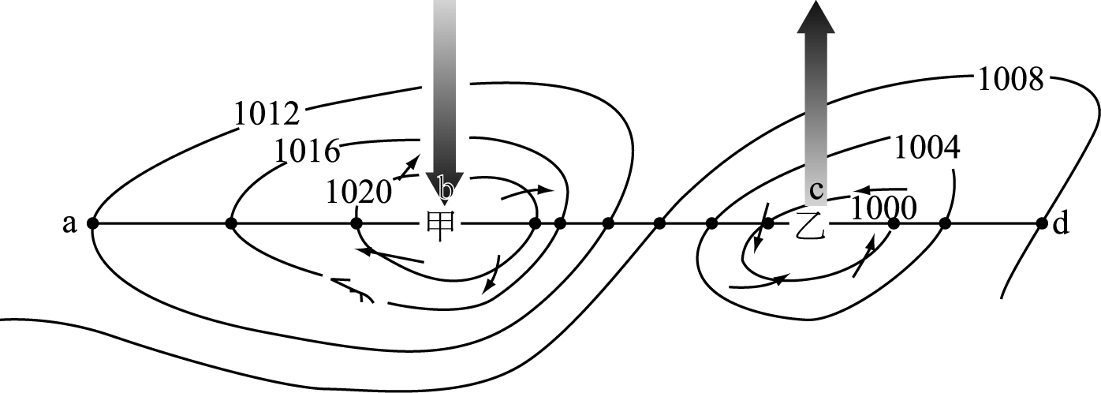
43. (甲)重力、(乙)氣壓梯度力、(丙)科氏力、(丁)摩擦力。空氣受到哪些作用力的影響，造成空氣在水平方向上呈現高、低氣壓兩種不同的運動方式？ (A)甲乙丙 (B)乙丙丁 (C)甲丁 (D)乙丙。
44. 下列有關甲、乙兩地的敘述，何者正確？ (A)甲地為高壓中心，多雲雨的天氣 (B)乙地為低壓中心，地面空氣順時針向外旋出 (C) ab之間氣壓變化最大，故氣壓梯度力在ab、bc、cd三者中為最大 (D) bc之間的等壓線最密集，故風速最大。

(18)附圖為中洋脊隱沒帶和轉形斷層位置示意圖，回答下列各題：
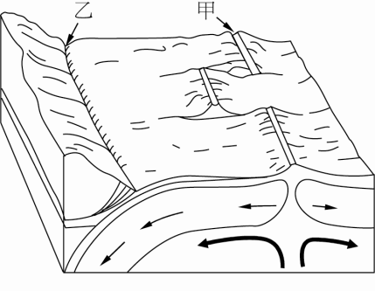
45. 關於甲處的敘述，何者錯誤？ (A)地震震源深度較淺 (B)其應力形式為張力 (C)為熱對流沉降處 (D)該處海洋地殼年紀很輕。
46. 關於乙處的敘述，何者錯誤？ (A)斷層形式為逆斷層 (B)主要的應力形式為壓力 (C)馬里亞納海溝即為此種構造 (D)該處必為海水和陸地的交界。

(19) 附圖是板塊構造示意圖，試依圖回答下列各題：
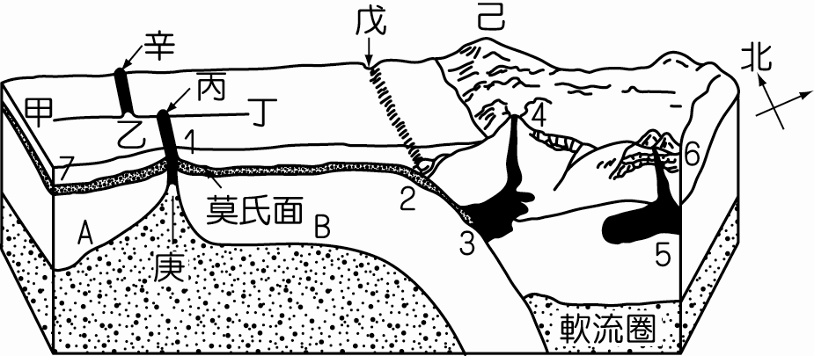
47.若辛附近的岩漿持續噴發，並冷卻成新的海洋地殼，有關該處岩石年齡的分布，下列何者正確？ (A)以乙丙段為中心，兩側的岩石年齡往北往南逐漸變年老 (B)以乙丁段為中心，兩側的岩石年齡往北往南逐漸變年輕 (C)以甲丁段為中心，兩側的岩石年齡往北往南逐漸變年老 (D)以乙辛段為中心，兩側的岩石年齡往左往右逐漸變年老。
48. 圖中辛、乙丙、戊三種板塊邊界的主要斷層型態為何？ (A)辛：正斷層，乙丙：轉形斷層，戊：逆斷層 (B)辛：逆斷層，乙丙：逆斷層，戊：正斷層 (C)辛：轉形斷層，乙丙：正斷層，戊：逆斷層 (D)辛：轉形斷層，乙丙：逆斷層，戊：正斷層。

(20)下圖中a、b為等壓線，風向和等壓線成斜交，甲乙丙為其所受的力，如圖所示。依次回答下列各問題：
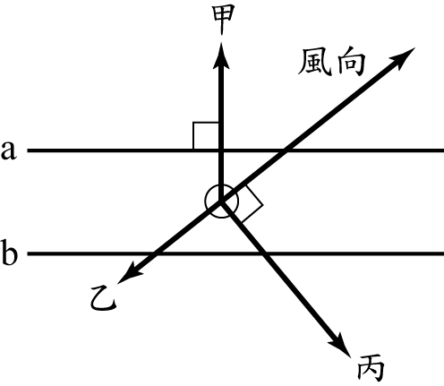
49. 下列敘述哪些正確 (甲)甲代表科氏力 (乙)乙代表氣壓梯度力 (丙)此處應為北半球 (丁)b氣壓較高。 (A)(甲)(丙) (B)(乙)(丙)(丁) (C)(丙)(丁) (D)(甲)(丙)(丁)。
50. 在離地300m與離地800m，何者風向與等壓線夾角較大？ (A)300m (B)800m (C)一樣大。

